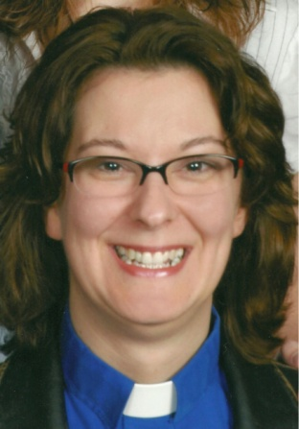 |  |  | 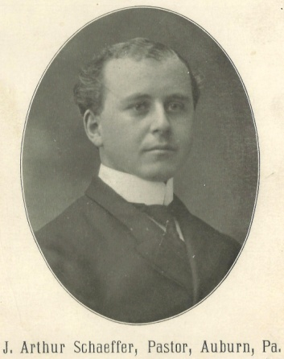
Reis,  Rev. Darcy M. |  |  | Schaeffer,  Rev. J. Arthur |  |  | Scheide,  Rev. George W.
2012 - Present | J |  | 1906 – 1910 | R |  | 1852 - 1852 | L
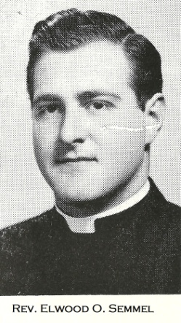 |  |  | 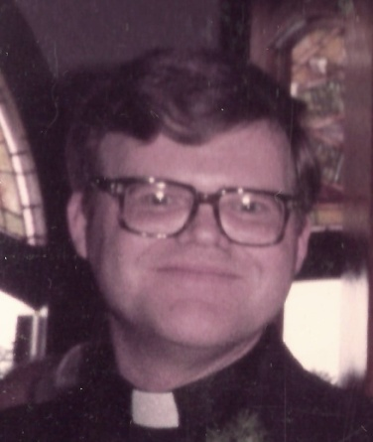 |  |  | 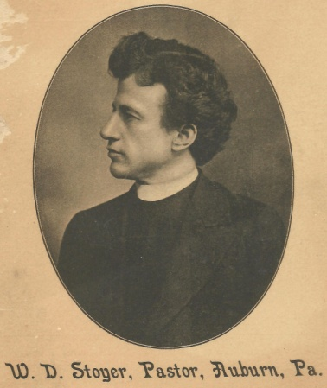
Semmel,  Rev. Elwood O. |  |  | Smith,  Rev. Philip K. |  |  | Stoyer,  Rev. William D.
1956 – 1960 | L |  | 1981 - 1990 | L |  | 1903 – 1905 | R
 |  |  | 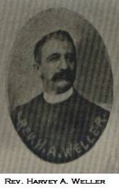
Wagner,  Rev. Henry |  |  | Weller,  Rev. Harvey A. |  |  | Woerner,  Rev. Gottleib F.
1858 - 1865 | R |  | 1889 – 1912 | L |  | 1869 - 1870 | L

